UNIVERZITET U ZENICI
FILOZOFSKI FAKULTET

PRAKTIKUM IZ METODIKE NASTAVE B/H/S JEZIKA I KNJIŽEVNOSTI

Student: Afrodita Sinani

Godina studija: IV godina

Broj indeksa: 5989

Predmetni nastavnik: doc.dr.Alica Arnaut

Saradnik: v.ass.mr.sc. Fehim Terzić

Akademska 2017/2018. godina

PISANA PRIPREMA ZA REALIZACIJU NASTAVNOG SATA |  | Redni broj sata:
Škola: |  | Razred: II
Nastavni predmet: | Bosanski, hrvatski, srpski jezik i književnost
- Didaktičko-metodičke odrednice nastavne jedinice
Nastavna cjelina: | Književnost
Nastavna tema: | Čitanje i interpretacija književnog teksta
Nastavna jedinica: | IKT „Štipaljke“ Bisera Alikadić (sadržajna analiza)
Tip sata: | Obrada novog nastavnog sadržaja
Nastavne metode: | Usmeno izlaganje, razgovora, rada na tekstu, samostalnog rada
Pristup nastavi: | Interaktivno učenje
Oblici rada: | Frontalni, grupni, individualni
Nastavna sredstva i pomagala: | Štipaljke, projektor, štrik, udžbenik, nastavni listići
Korelacija: | Muzička kultura, Moja okolina
Lokacija: | Učionica
- Cilj i zadaci nastavnog sata
Cilj nastavnog sata:

Zadaci nastavnog sata:
Obrazovni:
- Osposobljavanje učenika samostalno čitanje, doživljavanje, razumijevanje i tumačenje sadržaja književnog teksta;
- uočavanje toka događaja, likova, njihovih osobina i postupaka;
- bogaćenje rječnika;
- osposobljavanje učenika za uočavanje poruke djela

Funkcionalni:
- Razvijanje sposobnosti razumijevanja pročitanog i vještina izražajnog čitanja
- razvijanje izražajnih sposobnosti kroz kreativno usmeno izražavanje i pravilno pisanje zapisa o pročitanoj priči;
- razvijanje saradničkog odnosa kroz rad u grupi i kolektivu.
Odgojni:
- Razvijanje ljubavi i pozitivnog odnosa prema knjizi kao izvoru ljepote pisane riječi;
- razvijanje shvatanja značaja čitanja za učenje, znanje i samoodgoj;
- razvijanje estetskih, etičkih i moralnih vrijednosti kod učenika

- Sintetička struktura nastavnog sata
- Uvodni dio sata:
- razgovor sa učenicima o tome kako njihove mame čuvaju veš da se ne otrgne po vjetru(šta koriste)
-najava nastavne jedinice

- Glavni dio sata:
- interpretativno čitanje književnog teksta u cjelini
- psihološka pauza i razgovor o književnom tekstu
- globalna analiza sadržaja
- uočavanje nepoznatih riječi i pojašnjavanje istih
- uočavanje osnovnih odrednica književnog teksta (mjesto radnje,vrijeme radnje,likovi,osobine likova)
- rad na nastavnom listiću

- Završni dio sata:
- prezentacija radova
- opuštanje uz igru „Ja sam štipaljka”
- zadavanje domaće zadaće

- Analitička struktura nastavnog sata
Uvodni dio sata:
U uvodnom dijelu sata učiteljica motivira učenike tako što im postavlja sljedeća pitanja: Šta djeco vaše mame koriste kad kače veš? (štipaljke)
Kakvih boja mogu biti štipaljke? (roza, crvena, plava, zelena..)
Šta još možemo osim veša kačiti štipaljkama? (crteže) ; Učiteljica na štriku u učionici pokazuje da se i crteži kače štipaljkama.
Nakon razgovora učiteljica pita učenika šta misle kako će se zvati današnja nastavna tema ako su prethodno razgovarali o štipaljkama? (Učenici sami govore da će biti štipaljke).
Učiteljica najavljuje nastavnu temu i zapisuje je na tabli:

IKT „Štipaljke“ Bisera Alikadić

Glavni dio sata:
U glavnom dijelu sata učiteljica ističe nastavnu jedinicu i potom slijedi realizacija nastavne jedinice. Učenicima govori da je ova pripovijetka samo još jedna u nizu koju su radili od Bisere Alikadić. Nakon toga slijedi interpretativno čitanje iste koju učenici sa pažnjom slušaju. Učiteljica čita jasno i glasno kako bi učenici što bolje zapamtili radnju,likove.

Teško je zaključiti jesu li štipaljke sretne. Štipaljke čuvaju rublje i uvijek su gole. Sigurno im je najljepše u ljetnim mjesecima. Pogotovo kada se na užetu nalaze one same, bez rublja. Tada ih vjetar slobodno njiše i one plešu svoj ples.

Kada čuvaju rublje, rade to tako da dube na glavi. Svojim ustima obuhvate dječju pidžamu, noge podignu u zrak i stoje. Izgledaju poput pravih vježbača na spravama. No, štipaljke su puno izdržljivije od vježbača.

Kada zapuše vjetar i želi odnijeti dječju pidžamu, štipaljke mu se suprotstave i to mu ne dopuštaju jer u pidžami spava i sanja dijete.

Vjetar na to ironično kaže da se dijete ponekad i upiški u pidžamu. No, štipaljke su ozbiljne i govore da se to dogodi samo onda kada je dijete još jako malo. Vjetar tada odustane i počne puhati na drugu stranu.

No, što se dogodi kada štipaljke moraju čuvati stolnjak? Puhne vjetar i prebaci stolnjak preko štipaljki. Tada one budu prekrivene. Kako se tada osjećaju? Kakve snove sanjaju i jesu li tužne kada stoje pospremljene u košari? O čemu razmišlja jedna štipaljka koja je ostala na užetu? Ili ona koja je pala na zemlju?

Štipaljkama je ipak najljepše na užetu. I to kada tako stoje same, bez rublja, u nejednakim razmacima. I lijepi ljetni dan.

Nakon pročitanog teksta slijedi psihološka pauza kako bi učenici slegli utiske o istoj i nakon toga vrši se globalna analiza pripovijetke kroz primjenu metode razgovora.

- O čemu se govori u ovoj pripovjetci? (O štipaljkama).
- Čiju odjeću štipaljke čuvaju? (Dječiju).
- Gdje se štipaljke najbolje osjećaju? (Na užetu).
- Kako se osjećaju štipaljke same? (Tužno).
- Jesu li nam korisne štipaljke? (Jesu).

Nakon toga učiteljica pita učenike da li imaju riječi u tekstu koje su im nepoznate. Učenici gledaju u svoje udžbenike i govore da su to sljedeće riječi:

Rublje- (Učiteljica im objašnjava da riječ rublje znači isto što i odjeća i da se to koristi u hrvatskom jeziku)
Suprotstave- (Učiteljica im na najjednostavniji način objašnjava da riječ suprotstaviti se znači reći nekome da nije u pravu,da nije uredu to što se radi)
Ironično (Učiteljica im objašnjava da riječ ironično znači da na neistinit i ružan način se govori o nekome ili nečemu)
Košari (Učiteljica im objašnjava da riječ košara je isto riječ koja se koristi u hrvatskom jeziku i znači korpa)
Učenici zapisuju u svoje sveske nepoznate riječi. Nakon što zapišu nepoznate riječi slijedi analiza pripovjetke.
Učiteljica postavlja sljedeća pitanja učenicima:

Gdje se dešava radnja u ovoj pripovjetci? (Na užetu)
Koji se likovi spominju ovdje? (Vjetar, štipaljke, dijete)
Kakve osobine imaju štipaljke? (Radišne, čuvaju dječiju odjeću da je vjetar ne rastrgne)
Nakon kratke analize učiteljica daje svakom učeniku da pročita po jednu rečenicu i zajedno je analiziraju i dolaze do pouke koja govori da su štipaljke korisne i da čuvaju odjeću od vjetra da je ne odnese daleko.

Poslije donošenja zajedničke pouke o štipaljkama slijedi individualni rad učenika.
Učiteljica učenicima dijeli nastavne listiće na kojima se nalaze dvije štipaljke koje trebaju obojiti i ispod svake napisati šta ta njihova štipaljka čuva da vjetar ne odnese (npr. Zeleno obojena štipaljka čuva zelenu majicu da je vjetar ne odnese).
Učiteljica tokom izvršavanja zadatka obilazi učenike.

Završni dio sata:
Nakon što su svi učenici završili zadatke učiteljica proziva jednog po jednog učenika i svaki od učenika govori kako je obojio štipaljke i šta je napisao ispod svake. Svaki učenik svoj nastavni listić kači štipaljkom na štrik koji se nalazi u učionici.
Učiteljica pohvaljuje svakog učenika.

Za domaću zadaću svaki učenik će prepisati po dvije rečenice iz pripovjetke koju su radili te će tako usavršavati svoje pisanje.

Za kraj časa slijedi jedna opuštajuća igra koja glasi '' Vjetar, štipaljka ''.
Učiteljica objašnjava pravila igre a to su:
- Da svaki učenik ustane i digne ruke visoko prema nebu i lagano počnu da se njišu, da glume vjetar, a kada učiteljica kaže štipaljka da čučnu i prstima pucketaju i tako naizmjenično- Vjetar/štipaljka, dok učiteljica ne kaže da je kraj igre.

Napomene – zapažanja poslije realiziranog nastavnog sata:

Plan korištenja table
IKT ''Štipaljke''
Bisera Alikadić
Nepoznate riječi:
Rublje-
Suprotstave-
Ironično-
Košari-

Raspored sjedenja

Student:
Datum:

PISANA PRIPREMA ZA REALIZACIJU NASTAVNOG SATA |  | Redni broj sata:
Škola: |  | Razred: II
Nastavni predmet: | Bosanski, hrvatski, srpski jezik i književnost
- Didaktičko-metodičke odrednice nastavne jedinice
Nastavna cjelina: | Kultura izražavanja
Nastavna tema: | Vježba usmenog izražavanja
Nastavna jedinica: | Opis grupe predmeta Štipaljke
Tip sata: | Obrada
Nastavne metode: | Asocijativna, metoda izlaganja, razgovor, demonstracije, igra pronađi me i opiši
Pristup nastavi: | Kreativna radionica
Oblici rada: | Frontalni, individualni, u paru
Nastavna sredstva i pomagala: | Krede u boji, sat, štipaljke
Korelacija: | Unutarpredmetna
Lokacija: | Učionica
- Cilj i zadaci nastavnog sata
Cilj nastavnog sata:
Obogatiti rječnik učenika usmenom kulturom izražavanja-pričanjem i opisivanjem predmeta

Zadaci nastavnog sata:
- Obrazovni:
- Opisivati izgled, kakvoću, namjenu i upotrebu predmeta
- Pričati sadržaj rečenice i razumjeti sadržaj
- Funkcionalni:
- Osposobljavanje za samostalno opisivanje predmeta i pričanje o njemu
- Izvođenje zaključaka
- Uopćavanje i samostalno mišljenje

- Odgojni:
- Razumijevanje opisivanja kao načina prepričavanja izgleda i namjene štipaljki
- Bogaćenje rječnika

- Sintetička struktura nastavnog sata
- Uvodni dio sata:
Motivaciona igra (Pronađi predmet i opiši ga)
Opisivanje se vrši prema sljedećim kategorijama:
VELIČINA, BOJA, OBLIK, GRAĐA, NAMJENA

- Glavni dio sata:
Najava cilja šasa i zapisivanje na tabli.
Ispitivanje o nastavnoj jedinici sa prethodnog časa. (Pripovjetka Štipaljke)
Opisivanje štipaljki preko pitanja od srane učiteljice.
Na hamer papiru je nacrtan štrik, majica i štipaljka. Učenici opisuju.
Rad u paru.

- Završni dio sata:
Kod kuće razmisliti i napisati kratki sastav od 5-6 rečenica o tome šta bi bilo kad bi štipaljke oživjele? Kako bi to izgledalo?

- Analitička struktura nastavnog sata
Uvodni dio sata:
Uvodni dio časa počinje motivacionom igrom koja glasi ovako:
Pronađi predmet u učionici i opiši ga. Svaki učenik sebi odabere jedan predmet u učionici i opisuje ga pred učiteljicom i ostalim učenicima.Opisivanje predmeta se vrši po sljedećim kategorijama koje je učiteljica napisala na tabli:
OPISIVANJE PREDMETA PREMA:

VELIČINI BOJI OBLIKU GRAĐI NAMJENI
Naprimjer:
Neki učenik je našao torbu od drugog učenika i opisuje je na sljedeći način:
- Velika je (prema veličini)
- Šarena je (prema boji)
- Kockasta je (prema obliku)
- Platnena je (prema građi)
- Služi za nošenje knjiga (prema namjeni)
I tako svaki učenik opisuje predmet koji je našao neki predmet opisuje ga na isti način.

Glavni dio sata:
U glavnom dijelu sata učiteljica ispituje učenike koju su zadnju pripovjetku radili? (Oni odgovaraju da su zadnju radili '' Štipaljke''). Učiteljica najavljuje cilj časa i zapisuje naslov na tabli.

KULTURA USMENOG IZRAŽAVANJA
-Opis grupe predmeta-
ŠTIPALJKE

Učiteljica ukratko ispituje učenike o pripovjetci koju su radili dva časa prije postavljajući im sljedeća pitanja:
- Ko je glavni lik u pripovjetci '' Štipaljke''? (Štipaljke)
- Kakve osobine imaju štipaljke? (One su dobre, radišne)
- Čiju odjeću čuvaju i od koga je čuvaju? (Čuvaju dječiju odjeću od vjetra da je ne odnese)

Tim pitanjima učiteljica navodi učenike da već počnu opisivati predmete po osobinama koje je prethodno napisala na tabli .Učiteljica je donijela veliki hamer papir na kojem je nacrtala majicu, štipaljku i štrik. Potom je sa učenicima počela analiza i opisivanje tog crteža pa su učenici počeli opisivati elemente na hameru na sljedeći način:
Štrik služi za prostiranje veša, crteža. Štrik može biti kratak ili dug i različitih boja. Može se vezati na balkonu, u učionici,u avliji.
(Učiteljica postavlja mnoštvo pitanja kako bi učenici na što više načina opisali elemente na hamer papiru.)
Na isti način će opisivati majicu i štipaljku.
Nakon što završe sa tim ispitivanjima slijedi rad u paru.

Rad u paru će se odvijati na sljedeći način:
Učenici iz iste klupe će dobiti dvije različite štipaljke. Jedan učenik će dobiti drvenu (neke boje) a drugi učenik će dobiti plastičnu (neke boje) i njihov zadatak će biti da u svoje sveske opiše štipaljku od drugara pored.
Naprimjer: (Ahmedova štipaljka je drvena, crvene boje i puno je manja od moje. Ima zube koje moja nema i ista je kao u Admira kojom učiteljica kači crteže njegove). Na taj način bi trebao svaki učenik opisati svoju štipaljku uz učiteljicinu pomoć.

Nakon rada u paru slijedi postavljanje pitanja od strane učiteljice kako bi uvidjela koliko su učenici savladali tu nastavnu jedinicu:
Pitanja glase ovako:
1) Čije su štipaljke? (štipaljke mogu biti mamine, tetkine, majkine)
2) Čemu služe štipaljke? (služe za prostiranje veša i crteža)
3) Ko ih sve koristi? (koristi ih mama, majka, tetka, učiteljica)
4) Kad ih koristimo? (Kad se prostire veš, crteži)

Završni dio sata:

Učiteljica upoznaje učenike sa sadržajem domaće zadaće:
Napisati 5-6 rečenica o tome kako bi bilo kad bi štipaljke oživjele. Kakve bi bile? Kolike bi bile?Napominje ih da uključe svoju maštu jer tada onda svaki rad bude prekrasan.

Napomene – zapažanja poslije realiziranog nastavnog sata:

Plan korištenja table
KULTURA USMENOG IZRAŽAVANJA
-Opis grupe predmeta-
ŠTIPALJKE

VELIČINA BOJA OBLIK GRAĐA NAMJENA

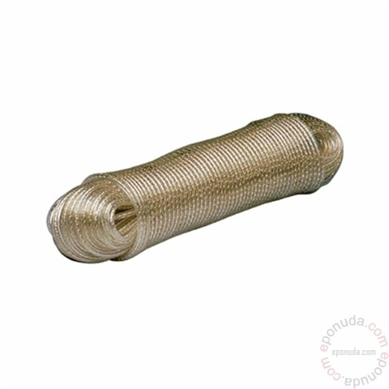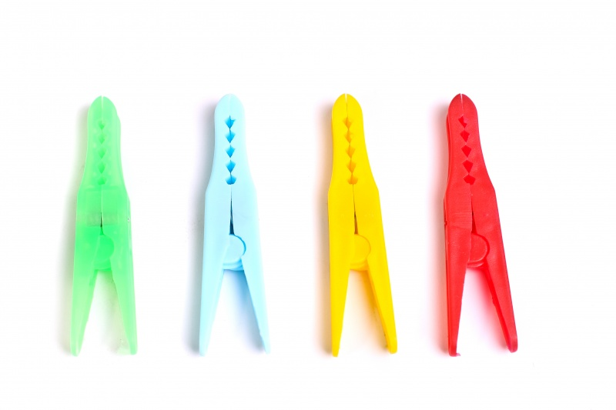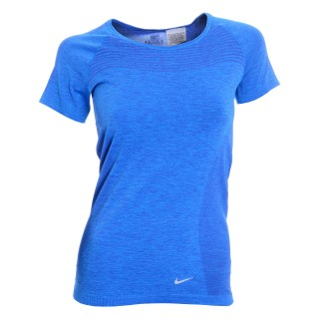

Raspored sjedenja

Student:
Datum:

PISANA PRIPREMA ZA REALIZACIJU NASTAVNOG SATA |  | Redni broj sata:
Škola: |  | Razred:
Nastavni predmet: | Bosanski, hrvatski, srpski jezik i književnost
- Didaktičko-metodičke odrednice nastavne jedinice
Nastavna cjelina: | Jezik
Nastavna tema: | Pravopis
Nastavna jedinica: | Skupovi ''je'' i ''ije'' u učestalim riječima
Tip sata: | Obrada novog nastavnog gradiva
Nastavne metode: | Razgovora, usmenog izlaganja, rada na tekstu
Pristup nastavi: | Interaktivno učenje
Oblici rada: | Frontalni i individualni
Nastavna sredstva i pomagala: | Osnovna nastavna sredstva, plakat, nastavni listići, štapići sa plavom i crvenom bojom, kartoni sa riječima
Korelacija: | Unutarpredmetna
Lokacija: | Učionica
- Cilj i zadaci nastavnog sata
Cilj nastavnog sata:

Zadaci nastavnog sata:
- Obrazovni:
- Da učenici nauče pravilno pisati i izgovarati riječi sa ''je'' i ''ije''
- Usavršavanje tehnike čitanja i pisanja

- Funkcionalni:
- Razvijati samosvijest kod učenika
- Jačanje aktivnosti učenika u procesu učenja
- Razvijati sposobnosti za pamćenje, mišljenje i razmišljanje
- Bogaćenje rječnika

- Odgojni:
- Formiranje pravilnog odnosa prema radu i radnim navikama
- Razvoj interesa za izučavanje novih sadržaja iz oblasti ortografije (pravopisa),
- Stvoriti vedru radnu atmosferu, suzbijati strah od jezika
- Razvoj kulture komuniciranja i ljubavi prema maternjem jeziku,

- Sintetička struktura nastavnog sata
- Uvodni dio sata:
Učenici su podijeljeni u grupe. Svaka grupa dobija po jednu ukrštenicu. Na ploči je plakat- neriješena ukrštenica. Grupa koja prva upiše pojmove ispravno pobjeđuje. Nakon toga slijedi analiza urađenog i razgovor o tome zašto su neka polja označena crvenom bojom a zašto druga plavo bojom.

- Glavni dio sata:
Učiteljica najavljuje cilj nastavnog sata i piše naslov na tabli:

IZGOVOR I PISANJE RIJEČI SA ‘’IJE’’ I ‘’JE’’

Nakon toga slijedi razgovor na osnovu ukrštenice na plakatu. Učiteljica postavlja sljedeća pitanja:
Koje riječi imaju glasovnu skupinu ‘’ije’’ a koje ‘’je’’?
Kako ste napisali cvijet, a kako cvjećara?
Šta primjećujete?
Učiteljica zadaje učenicima zadatke koje moraju sami uraditi. Nakon toga zajedno sa učenicima provjerava tačnost sa kartonima koji su označeni plavom i crvenom bojom.
Crvena boja označava da u toj riječi koju učiteljica postavi treba da bude ‘’ije’’ a plava boja označava da u toj riječi treba da bude ‘’je’’.

- Završni dio sata:
Igra za opuštanje.
Učiteljica zadaje nastavni listić za domaću zadaću

- Analitička struktura nastavnog sata
Uvodni dio sata:
U uvodnom dijelu sata učiteljica je podijelila učenike u grupe i podijelila svakoj grupi po jednu ukrštenicu koju moraju tačno riješiti kako bi dobila tačna rješenja i pravilno napisane riječi.
Učiteljica istu ukrštenicu stavlja na tablu kako bi rješenja koja su dobili učenici napisala u ukrštenicu koju je postavila na tablu. Nakon toga slijedi analiza urađenog i razgovor o tim rješenjima.
Ukrštenica bi izgledala ovako:

- Šta daje krava?  - Na livadi i u vazi miriše  - Mjesto gdje se kupuje cvijeće?  - Njiše grane,nosi odjeću dječiju sa štrika?  - Očev ili majčin otac se zove?  - Šta učiteljica unosi u dnevnik?  - Kakve je boje snijeg?  - Žuti vijesnik proljeća je? | M | L | I | J | E | K | O
 | C | V | I | J | E | Ć | E
 | C | V | J | E | Ć | A | R | A
 | V | J | E | T | A | R
 | D | J | E | D
 | O | C | J | E | N | E
 | B | I | J | E | L
 | K | U | K | U | R | I | J | E | K

Glavni dio sata:

Završni dio sata:

Napomene – zapažanja poslije realiziranog nastavnog sata:

Plan korištenja table

Raspored sjedenja

Student:
Datum:

